佛山职业技术学院2024届毕业生校园综合类招聘会
暨佛山职业教育校企合作联盟专场招聘会邀请函
尊敬的用人单位：
为全面落实党中央、国务院以及省委、省政府对高校毕业生就业工作的决策部署，切实发挥校园招聘主渠道作用，搭建毕业生与用人单位的交流平台，定于2023年11月30日（星期四）在佛山职业技术学院举办2024届毕业生校园综合类招聘会暨佛山职业教育校企合作联盟专场招聘会，诚邀用人单位参加，现将招聘会有关事项函告如下:
一、时间：2023年11月30日（星期四）14：00 — 17：00
二、地点：佛山市三水区乐平镇职教路3号学校南运动场
三、报名要求
仅接受与我校毕业生专业相关的用人单位报名参会。不接受以下单位（岗位）报名：
1.编造虚假招聘信息进行招聘的单位；
2.有过不良信用记录或在我校往届招聘活动中有过不当行为的企业；
3.招聘劳务派遣岗位的单位。
四、报名方式
（一）本场活动依托“智通人才连锁集团·校校招平台”开展线上报名并发布招聘岗位。通过审核的招聘单位可同时依托“校校招”平台开展线上招聘。详细报名流程，见附件《佛山职业技术学院校园综合类招聘会企业参会操作流程》。网址：https://hrxxz.job5156.com/apply?prodId=1297
（二）报名时间：即日起-2023年11月15日12:00
（三）报名提交材料：在“校校招”平台上传加盖单位公章的营业执照，并发布企业招聘岗位
（四）公布现场参会单位：我校将于11月20日前在学校就业指导网站（https://jy.fspt.edu.cn/）“招聘会信息”一栏公布线下招聘会入选参会单位及微信服务群号。主办方将通过微信服务群，公告参会具体事项，为参会企业提供服务、咨询。
五、参会单位遴选原则
（一）材料未按时报送、参会材料不规范的单位，取消参会资格；
（二）上市企业、规模以上企业、佛山市辖区内企事业单位、园区校企协同育人联盟单位、校友创办企业、曾经录用过我校毕业生的企业优先；
（三）结合学校专业设置、学生需求，参考岗位数量、覆盖专业范围、薪酬待遇等综合考虑遴选参会用人单位。
六、参会须知
（一）本次招聘会不收取费用
（二）展位安排：11月22日前在微信服务群公布现场参会单位展位号。
（三）进场安排：现场参会单位最多只能派2名代表到现场参会，招聘活动期间配合现场工作人员引导安排。
（四）现场安排：现场将为参会单位安排招聘展位1个（宽3米），免费提供桌椅、矿泉水2瓶；不提供工作餐。单位可自带X展架等宣传物料1-2件。
（五）退展告知：获得现场参会资格的单位若不能参会，需在11月23日12:00前通过电话或微信服务群告知学校联系人，不告知又没有到场的单位将列入黑名单，以后不再接受该单位到校招聘。
（六）为维护学生的安全和合法权益，本次活动严禁传销招聘、虚假招聘等不正当招聘行为，参会单位发布的招聘信息须为本单位直接用人需求，不得为其他单位代为招聘。参会单位需严格管理招聘工作人员，规范招聘行为，如有违法、违规，主办方将依据法律法规追究其责任。
七、联系方式
学校就业指导中心：0757-87263118（罗老师、金老师）
技术支持咨询：0769-87073033（冯老师）
学校就业在线网：https://jy.fspt.edu.cn/
学院地址：佛山市三水区乐平镇职教路3号佛山职业技术学院
邮政编码：528137

附件：佛山职业技术学院2024届毕业生校园综合类招聘会企业参会操作指引

佛山职业技术学院学生处
佛山职业教育校企合作联盟秘书处
2023年10月18日

附件：
佛山职业技术学院2024届毕业生校园综合类招聘会
企业参会操作指引
本次招聘会提供线下、线上招聘服务：申请招聘的用人单位，请在智通人才连锁集团·校校招平台选择佛山职业技术学院2024届毕业生校园综合类招聘会报名，完成线上招聘的企业版账号注册（已有账号的企业登陆即可），提交招聘申请。经审核通过的企业，均免费参加本次招聘活动。
示例如下：
- 报名平台：智通人才连锁集团·校校招平台报名网址：
https://hrxxz.job5156.com/apply?prodId=1297
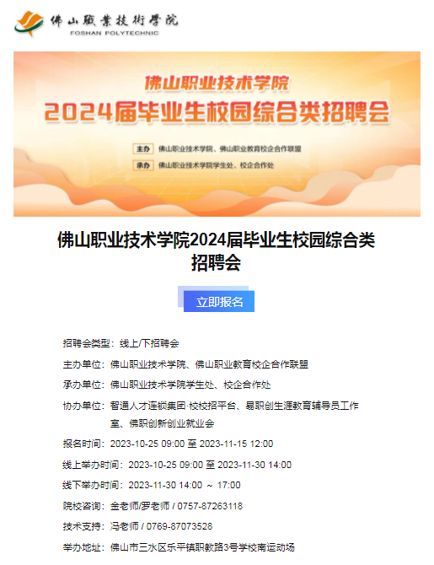
- 企业账号登录。立即报名，填写账号密码登录，若还没有注册的企业，注册完成后登录报名。
3.参会报名。根据提示完善企业相关信息，标注红色“*”号为必填项目。【提示】必须加盖带企业公章的营业执照，且企业名称必须与营业执照上企业名称一致，不接受以下单位报名：信贷类企业、单位名称与营业执照名称不符的单位、招聘岗位与学校专业不匹配的单位、招聘岗位与经营范围不符的单位。
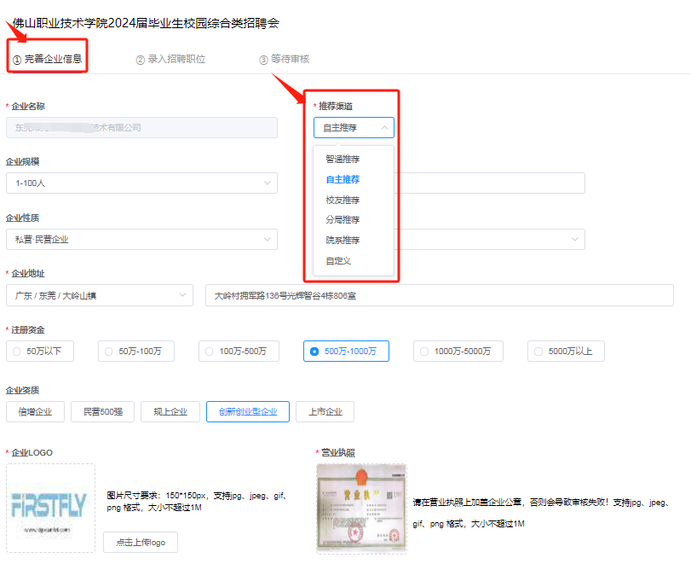

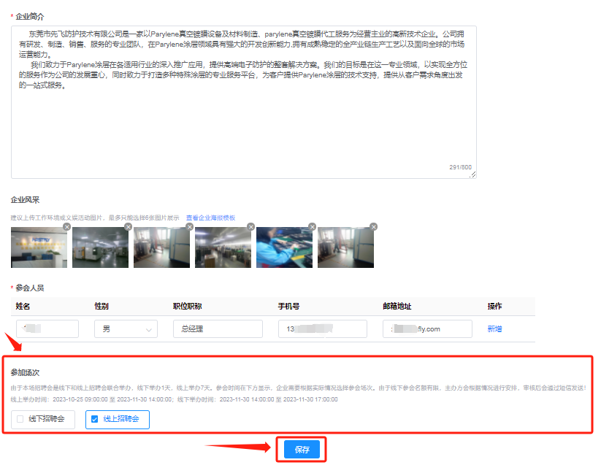

4.发布职位，完善发布职位信息后保存，全选职位提交审核。
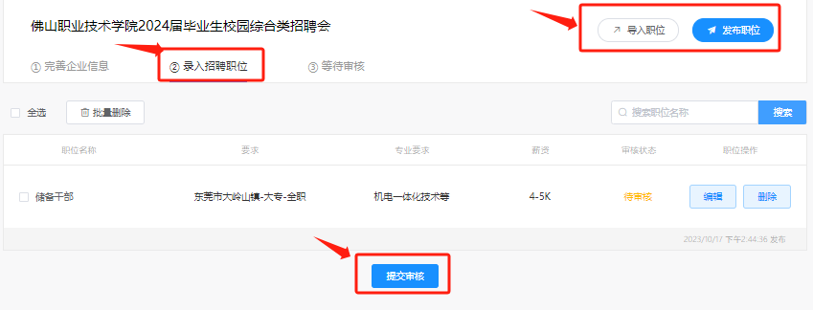【提示】本次招聘会应届生岗位学历要求是大专以上、应届生岗位最低薪资要求是3600元/月以上，不得发布劳务派遣的职位、普工的职位。
5、及时关注消息。企业提交报名后，可在“我的招聘会”中查看审核结果，同时企业也会收到审核结果短信。
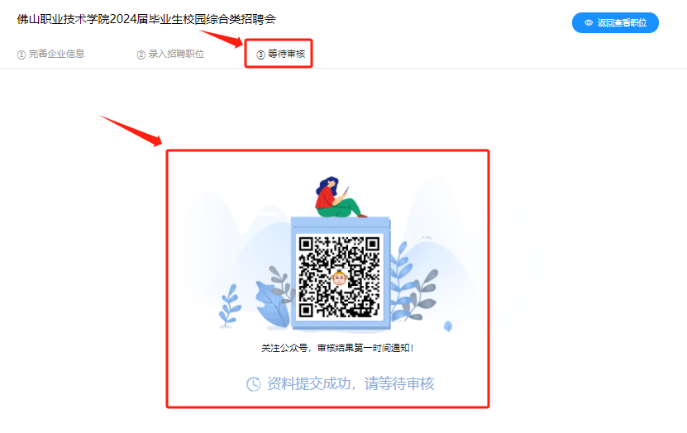
6.查看简历。在“简历中心”页面中可查看收到的学生简历进行阅览和线上面试。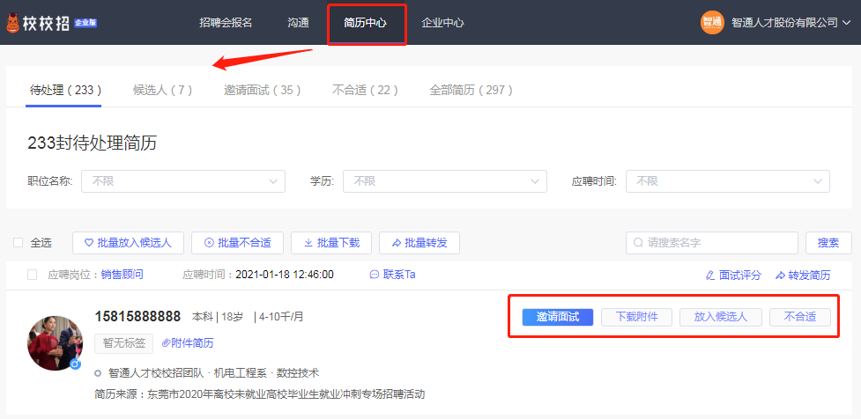
7.点击“企业中心”模块，进入企业帐号信息界面，点击修改账号信息。